Далеко ли это? Гуляя с ребенком, выберите какой-нибудь объект на недалеком от вас расстоянии, например лестницу, и сосчитайте, сколько до нее шагов. Затем выберите другой объект и также сосчитайте шаги. Сравните измеренные шагами расстояния - какое больше? Постарайтесь вместе с ребенком предположить, сколько шагов потребуется, чтобы подойти к какому-то близкому объекту.
Угадай, сколько в какой руке. В игре могут участвовать двое и больше игроков. Ведущий берет в руки определенное количество предметов, не больше 10 (это могут быть спички, конфеты, пуговицы, камешки и т. д.), и объявляет играющим, сколько всего у него предметов. После этого за спиной раскладывает их в обе руки и просит детей угадать, сколько предметов в какой руке.
Счет на кухне. Кухня - отличное место для постижения основ математики. Ребенок может пересчитывать предметы сервировки, помогая вам накрывать на стол. Или достать из холодильника по вашей просьбе три яблока и один банан. Разнообразить задания можно до бесконечности.
Сложи квадрат. Возьмите плотную бумагу разных цветов и вырежьте из нее квадраты одного размера - скажем, 10 х 10 см. Каждый квадрат разрежьте по заранее намеченным линиям на несколько частей. Один из квадратов можно разрезать на две части, другой - уже на три. Самый сложный вариант для малыша - набор из 5-6 частей. Теперь давайте ребенку по очереди наборы деталей, пусть он попробует восстановить из них целую фигуру.
Все это хорошо подготовит ребенка к учебе в школы и сделает ее интересной и познавательной. Рекомендуем некоторые математические игры и упражнения для проведения их в кругу семьи. Указанные игры доступны для ребенка дошкольного возраста и не требуют длительной подготовки, изготовления сложного дидактического материала.
Очень важно поддерживать инициативу ребенка и находить 10-15 минут ежедневно для совместной игровой деятельности. Необходимо постоянно оценивать успехи ребенка, а при неудачах одобряйте его усилия и стремления. Важно привить ребёнку веру в свои силы. Хвалите его, ни в коем случае не ругайте за допущенные ошибки, а только показывайте, как их исправить, как улучшить результат, поощряйте поиск решения. Дети эмоционально отзывчивы, поэтому если Вы сейчас не настроены на игру, то лучше отложите занятие. Игровое общение должно быть интересным для всех участников игры.
Источники:
https://ddu97grodno.schools.by/class/24729/news/469645

МБДОУ
детский сад «Сказка»

Буклет
«Математические игры дома с ребенком»
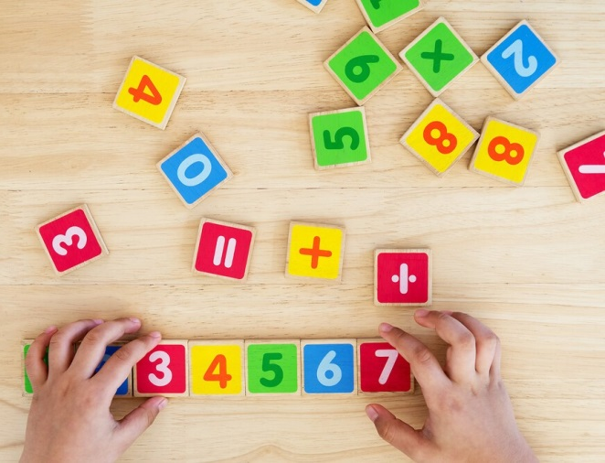

Неоценимую помощь в овладении ребенком – дошкольником элементарных математических представлений могут оказать родители. И только совместная работа детского сада и семьи может обеспечить успехи ребенка в усвоении данного раздела программы дошкольного образовательного учреждения.
Подружиться ребенку с математикой помогают игры. В процессе игры дети усваивают сложные математические понятия, учатся считать, читать и писать, а в развитии этих навыков ребенку помогают самые близкие люди - его родители. Но это не только тренировка, это также и прекрасно проведенное время вместе с собственным ребенком. Однако в стремлении к знаниям важно не переусердствовать. Самое главное - это привить малышу интерес к познанию. Для этого занятия должны проходить в увлекательной игровой форме.
Главное при обучении счету вовсе не овладение вычислительными навыками, а понимание того, что означают числа и для чего они нужны. Знания его будут прочнее, если вы будете их закреплять и дома.
Стоит до школы научить ребенка различать:
-пространственное расположение предметов (вверху, внизу, справа, слева, под, над и т. д.);
- узнавать основные геометрические фигуры (круг, квадрат, прямоугольник, треугольник);
-величину предметов;
- понятия "больше", "меньше", "часть", "целое".
Форма обучения элементарным математическим
представлениям - игра.
Игра "Наоборот" (толстый - тонкий, высокий - низкий, широкий-узкий). Игра «Пришли гости» (определение без счета равенства и неравенства двух групп предметов приемом наложения). Использовать термины «больше», «меньше», «поровну». Обратить внимание, чтобы ребенок не пересчитывал один и тот же предмет дважды.
Игра "Назови соседей" (взрослый называет число, а ребенок - его соседей). Например, взрослый говорит: «Два», а ребенок называет: «Один, три».
Игра "Подели предмет" (торт на 2, 4 и т.д. частей). Показать, что целое всегда больше части.
Составление задач целесообразно ограничить сложением, вычитанием в одно действие. Пусть ребенок сам примет участие в составлении задачи. Важно научить его ставить вопрос к задаче, понимать, какой именно вопрос может быть логическим завершением условий данной задачи.
Игра "Найди пару" (перед ребенком в ряд лежат числовые карточки, на которых нарисованы или наклеены предметы). Взрослый показывает цифру, а ребенок находит соответствующую карточку.
Игра "Какое число пропущено?"
Называется пропущенное число.
Счет в дороге.
Маленькие дети очень быстро устают в транспорте, если их предоставить самим себе. Это время можно провести с пользой, если вы будете вместе с ребенком считать. Сосчитать можно проезжающие автобусы, количество пассажиров-детей, магазины или аптеки. Можно придумать каждому объект для счета: ребенок считает большие дома, а вы-маленькие. У кого больше?
Сколько вокруг машин? Обращайте внимание ребенка на то, что происходит вокруг: на прогулке, на пути в магазин Задавайте вопросы, например: "Здесь больше мальчиков или девочек?", "Давай сосчитаем, сколько скамеек в парке", "Покажи, какое дерево высокое, а какое самое низкое", "Сколько этажей в этом доме?" И т. д.
Мячи и пуговицы. Понятия пространственного расположения легко усваиваются в игре с мячом: мяч над головой (вверху), мяч у ног (внизу), бросим вправо, бросим влево, вперед-назад. Задание можно и усложнить: ты бросаешь мяч правой рукой к моей правой руке, а левой рукой - к моей левой. В действии малыш гораздо лучше усваивает многие важные понятия.

